МИНИСТЕРСТВО НАУКИ И ВЫСШЕГО ОБРАЗОВАНИЯ РОССИЙСКОЙ ФЕДЕРАЦИИ

Федеральное государственное бюджетное образовательное учреждение

высшего образования

«Российский государственный университет им. А.Н. Косыгина

(Технологии. Дизайн. Искусство)»

Кафедра ИТ и КД

Лабораторная работа №5

Анализ пользовательского опыта (UX) в веб-приложениях для бизнеса

  Выполнила: Сапожникова К.А

Группа: ЭИ-122

Проверила: Груздева М.А.

Москва 2024

Тема: Анализ пользовательского опыта (UX) в веб-приложениях для бизнеса.

Ситуация: Компания, которая разрабатывает веб-приложение для бизнеса (например, CRM-система, платформа электронной коммерции или инструмент управления проектами), стремится повысить удобство и эффективность использования своего продукта. Для этого требуется систематический анализ пользовательского опыта (UX), выявление проблем, внедрение улучшений и оценка их эффективности

Актеры:

*1. Пользователь веб-приложения (User)*

• Роль: Конечный потребитель веб-приложения, который использует его для решения своих бизнес-задач.

*2. Менеджер продукта (Product Manager)*

• Роль: Руководитель процесса улучшения UX, обеспечивает координацию и приоритезацию работ.

*3. UX-дизайнер (UX Designer)*

• Роль: Архитектор удобного и интуитивно понятного интерфейса, разработчик решений.

*4. Аналитик данных (Data Analyst)*

• Роль: Цифровой детектив, анализирующий данные и выявляющий проблемы использования приложения.

*5. Тестировщик (Tester)*

• Роль: Строгий контролер качества, проверяющий функциональность и удобство использования приложения.

*6. Владелец бизнеса (Business Owner)*

• Роль: Принимает решения и определяет стратегию развития продукта на основе результатов анализа и тестирования.

*7. Система аналитики (Analytics System)*

• Роль: Вспомогательный инструмент, собирающий и предоставляющий данные об использовании приложения.

Процесс:  
Сценарий начинается с пользователей, которые ежедневно взаимодействуют с приложением, решая свои бизнес-задачи. Они заполняют формы, изучают отчеты, работают с дашбордами. Иногда всё идёт гладко, но часто возникают проблемы: непонятный интерфейс, долгие загрузки, скрытые ошибки. Эти проблемы, как сигнальные огни, указывают на необходимость изменений: повышенный процент отказов, снижение конверсии и затруднения с выполнением ключевых задач – тревожные симптомы, требующие немедленного вмешательства.

В этот момент на сцену выходят инструменты аналитики – цифровые детективы, которые следят за каждым действием пользователя, записывая время, проведённое на страницах, клики, конверсии и точки выхода. Они не только собирают сухие данные, но и фиксируют поведение пользователей: записи экрана позволяют увидеть, как именно пользователи взаимодействуют с интерфейсом, тепловые карты показывают, на какие элементы обращается внимание, а сценарии взаимодействия позволяют проследить путь пользователя от начала до конца. Встроенные опросы и формы отзывов дополняют картину, предоставляя ценную качественную информацию. Вся эта информация – ключ к разгадке тайны неудовлетворенности пользователей.

Аналитик данных, подобно опытному криминалисту, тщательно изучает собранные улики, выявляя закономерности и формируя гипотезы. Он создает отчеты, в которых подробно описывает проблемные места, указывая на страницы с высоким процентом отказов, частые ошибки ввода и замедления работы приложения. Он задаёт вопросы: почему пользователи покидают страницу оформления заказа? Почему заполнение формы занимает так много времени? Это отправная точка для разработки решений.

UX-дизайнер – это архитектор удобства использования. На основе анализа и гипотез он начинает работу над решением проблем, проводя интервью с пользователями, чтобы понять причину их неудовлетворенности. Он создаёт прототипы – макеты будущего удобного интерфейса – и снова тестирует их с пользователями, изыскивая оптимальные варианты решения.

Однако, сам по себе дизайнер – это лишь часть процесса. Менеджер продукта – это руководитель оркестра, который объединяет все усилия, ставит приоритеты, планирует работу и обеспечивает коммуникацию между всеми участниками.

Перед запуском улучшений, тестировщики – строгие эксперты-контролёры – тщательно проверяют всё на разных устройствах и в различных браузерах, проверяя, сможет ли пользователь без проблем достичь цели. Использование A/B-тестирования позволяет сравнить эффекты старого и нового интерфейса.

В завершение, владелец бизнеса оценивает конечный результат, используя ключевые показатели эффективности: конверсию, NPS (Net Promoter Score), время выполнения задач. Успех измеряется в росте числа активных пользователей, увеличении продаж и положительных отзывах. Улучшение UX – это инвестиция в будущее, которая оправдывается только при комплексном подходе и стремлении к совершенствованию.

**Диаграмма использования(use case)**

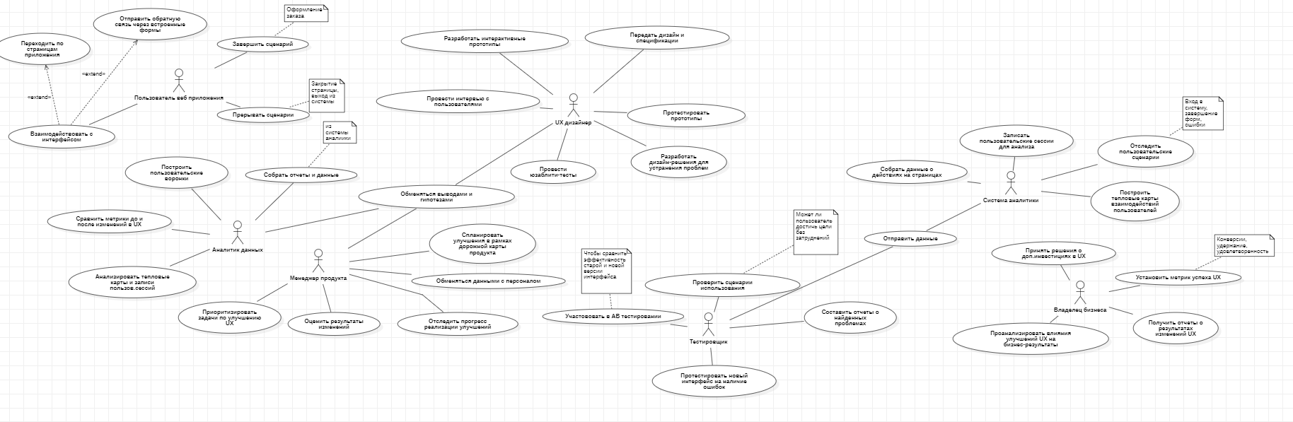

**Диаграммы активности(activity diagram)**

**Пользователь**

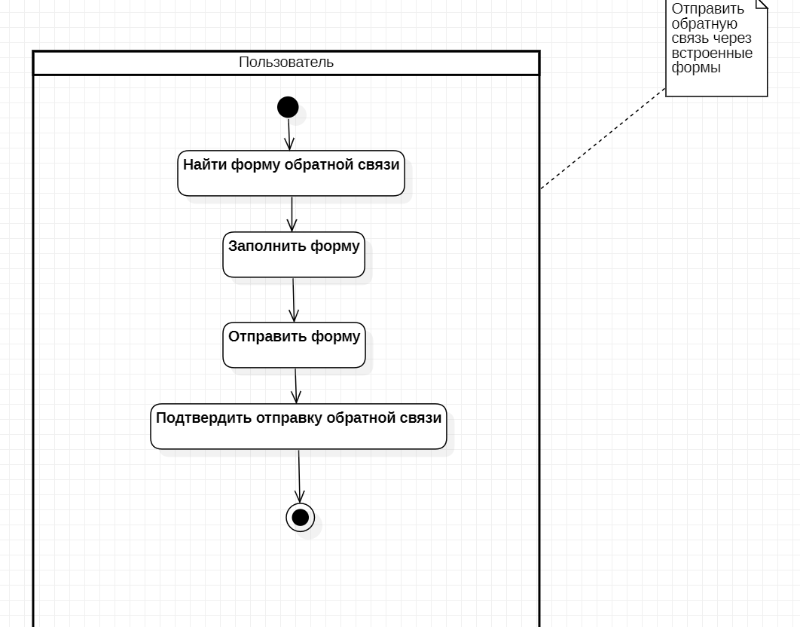

**Аналитик данных**

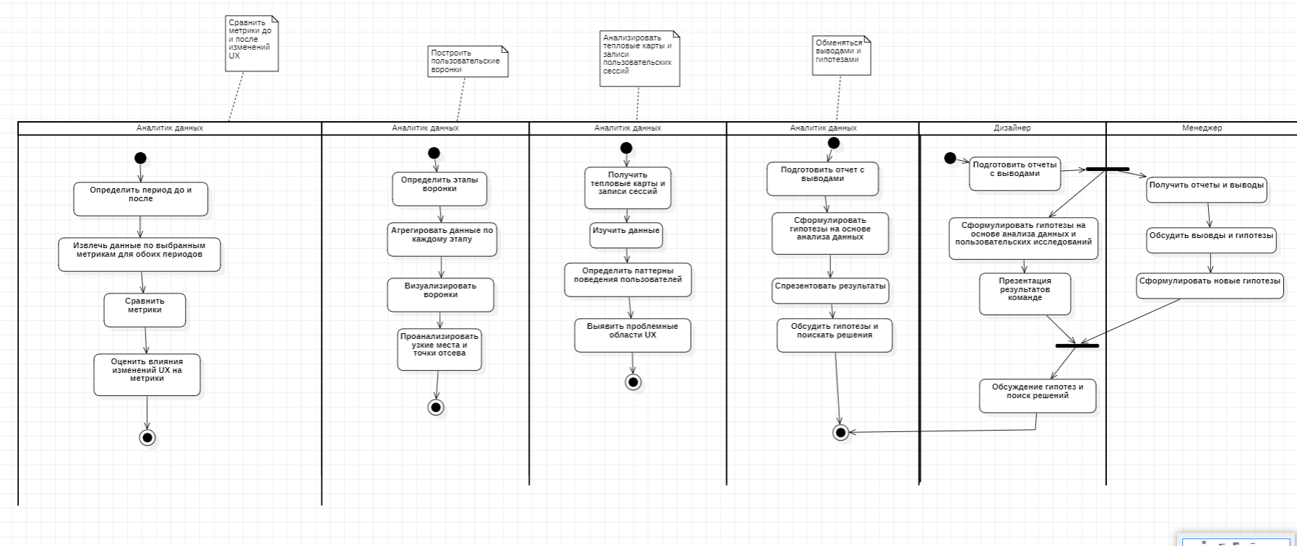

**Менеджер продукта**

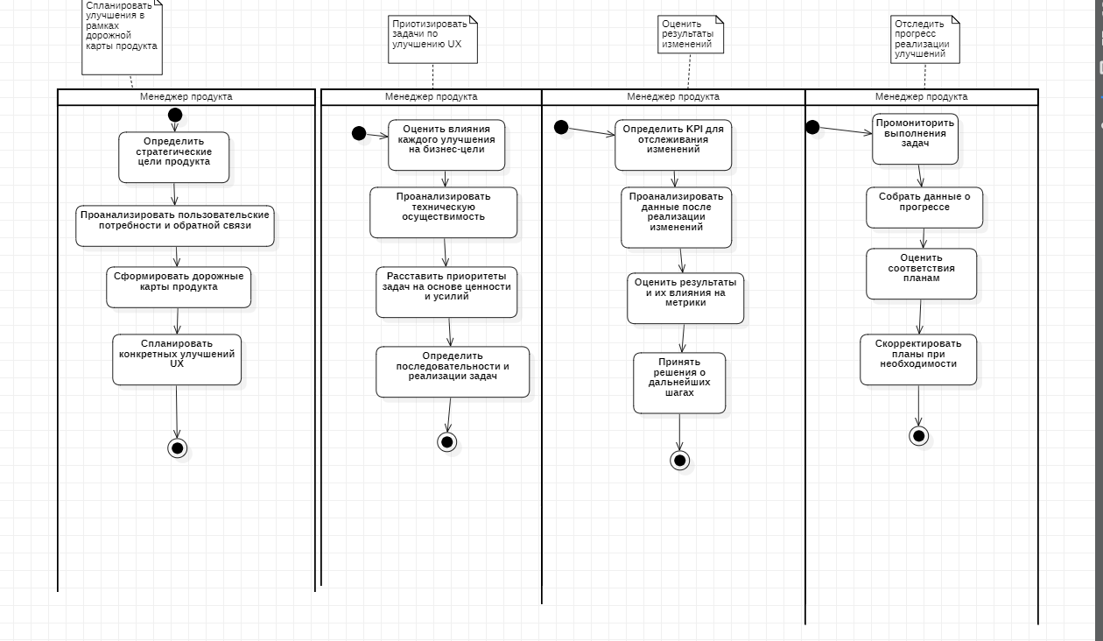**UX дизайнер**

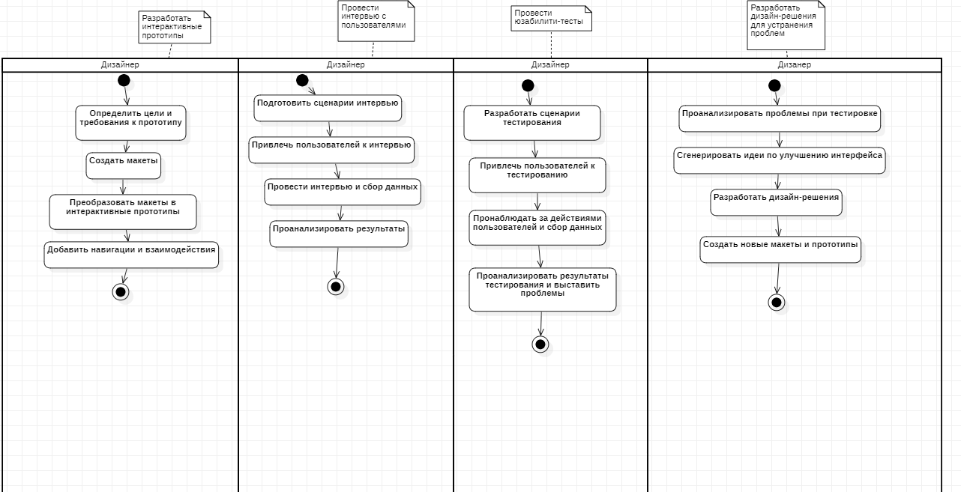

**Тестировщик**

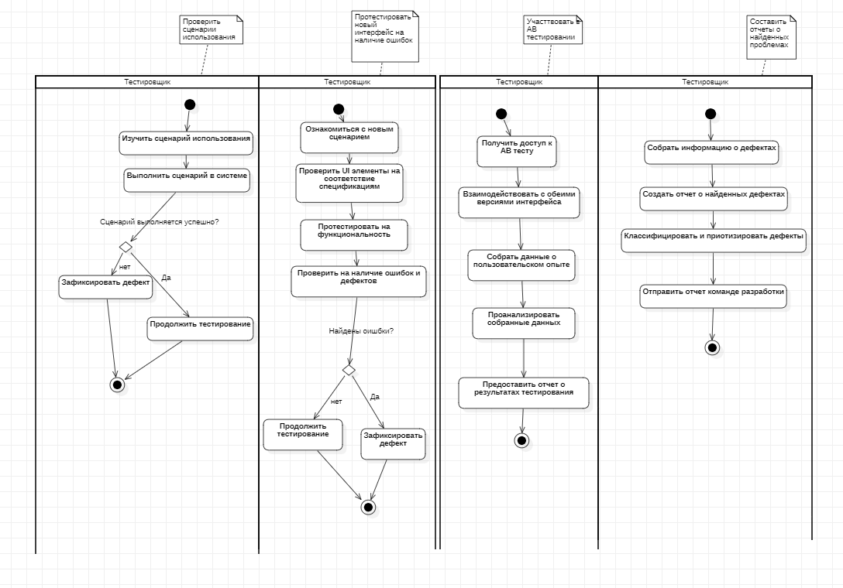

**Система аналитики**

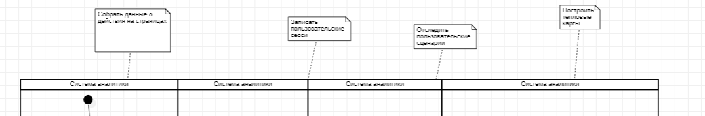

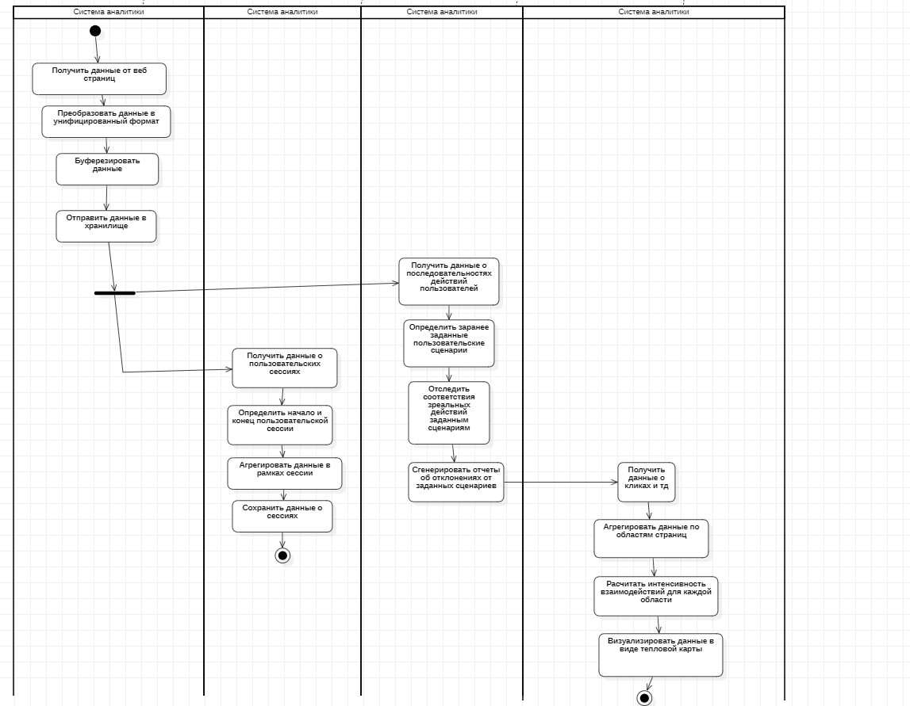

**Владелец бизнеса**

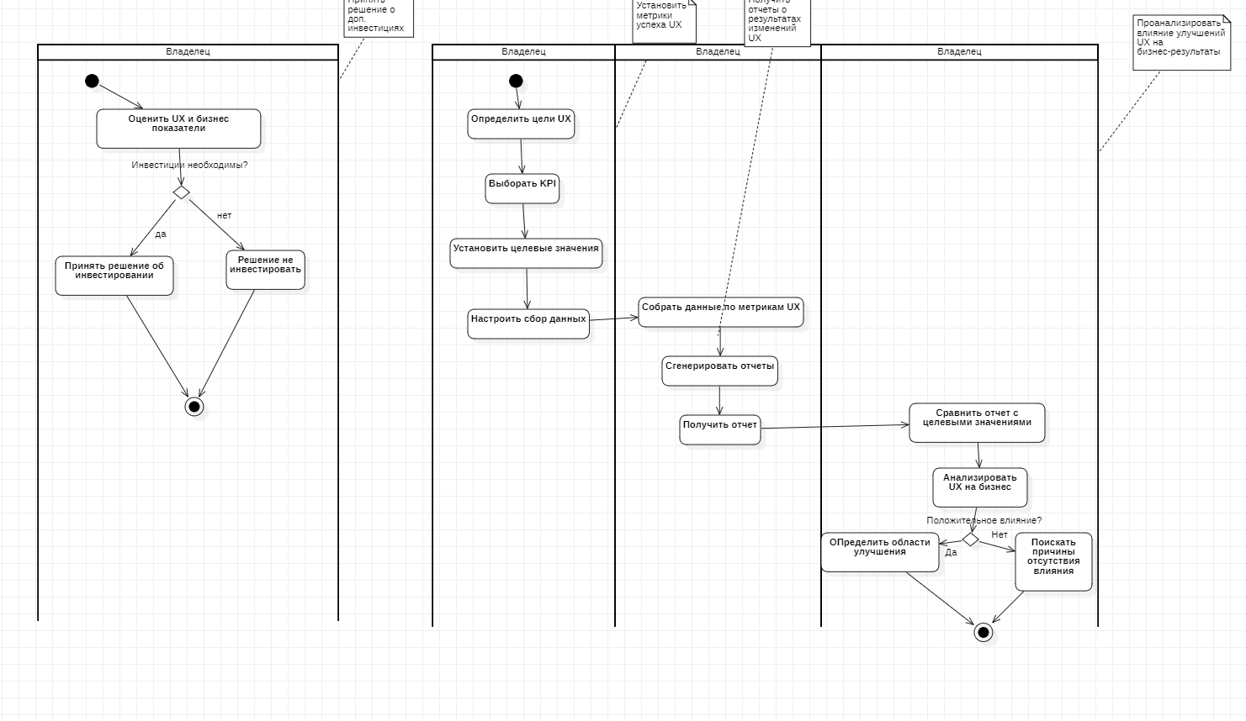

**Диаграмма состояний**

